Broodje vissticks met frisse groenten
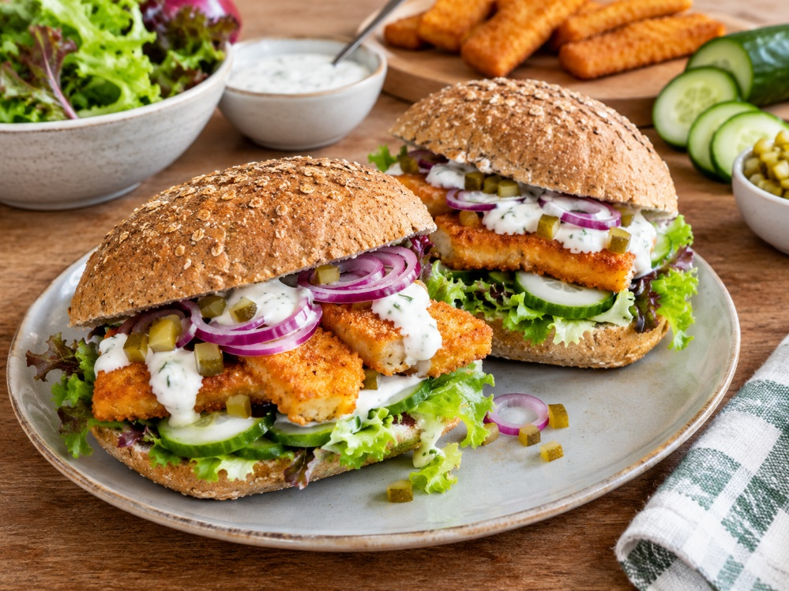

Ingrediënten: 2 personen

Vissticks 8 stuks 2 (volkoren) pistolet broodjes
100 g gemengde sla Halve komkommer
Rode ui 2 el augurken blokjes
Yoghurtsaus/ knoflooksaus

Bereiding
- Verwarm de oven voor op 220°C (hete lucht 200°C). Leg de bevroren Vissticks op een bakplaat met bakpapier. Bak in het midden van de oven gedurende 15 minuten. Draai ze na 10 minuten om.
- Snijd de komkommer in dunne plakjes.
- Snijd de broodjes open en besmeer met een laagje yoghurtsaus. Verdeel hier overheen de sla, vissticks, augurk, en komkommer.
- Garneer met extra yoghurt/knoflooksaus, en de rode ui. Eet smakelijk!

